Кәгазьме, әллә электронмы: хезмәт кенәгәсенең кайсын сайларга?

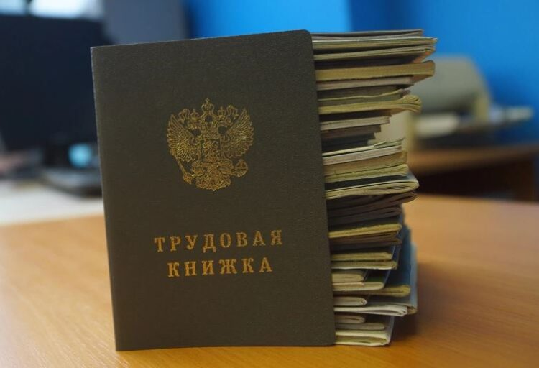

Ел тәмамланырга өч ай вакыт калып бара. Шул дәвердә эшләүче кеше нинди хезмәт кенәгәсен сайлавы хакында эш бирүчегә әйтергә тиеш. Йә элеккеге кәгазь форматта каласың яки аны электрон тутыртуга күчәсең. Кайсын сайласаң да, 31 декабрьгә кадәр ул хакта гариза язарга кирәк. Сайлау мөмкинлеге булу хакында узган ел азагында ук Россия Пенсия фондының Татарстандагы бүлеге идарәчесе Эдуард Вафин сөйләгән иде.
Аның әйтүенчә, электронга күчәргә яки кәгазьдә калырга беркемне дә мәҗбүр итмиләр. Бары тик 2021 елдан башлап эшкә урнашучылар гына сайланып тора алмаячак. Аларның хезмәте турындагы мәгълүматлар электрон кенәгәгә теркәләчәк. Кәгазь хезмәт кенәгәсеннән күчмәүчеләр 2020 елның азагына кадәр эш бирүчегә ул хакта гариза тапшыра. Киләсе елдан аларның хезмәт эшчәнлеге турындагы яңалыклар кәгазь кенәгәгә дә, электронга да теркәлеп барачак. Хезмәткәр киләчәктә карарын үзгәртергә ниятләсә, шулай ук эш бирүчегә гариза тапшыра. Шунысы бар: электрон форматка күчсәң, яңадан кәгазьгә кайтып булмаячак.
Электрон вариантны сайлаган очракта кәгазь нөсхәсе кулга бирелә һәм анда бүтән бер мәгълүмат та язылмый. Аны югалтмаска кирәк, чөнки 2020 елга кадәрге мәгълүматларның барысы да шунда теркәлгән. Электрон кенәгәгә мәгълүматлар быелдан башлап кына теркәлә. Ул вариантта да хезмәткәрнең эш стажы, эш урыны, квалификациясе, белгечлеге, эшкә урнашу һәм китү көннәре, хезмәт килешүен өзүнең сәбәбе – барысы да языла.
Электронга күчкән очракта сервистан мәгълүматлар юкка чыкмасмы яки башка кеше кулына күчмәсме? Пенсия фонды бүлеге белгечләре, киресенчә, мәгълүматларны электрон форматта саклау куркынычсызрак, алар югалмаячак, киресенчә, кәгазь кенәгәнең юкка чыгу ихтималы зуррак дигән фикердә.
Кеше хәзер яңа эшкә күчкән очракта үзе белән кәгазь хезмәт кенәгәсен алып китә. Электронга күчкән очракта, аны яңа эш урынына цифрлы форматта күчерәләр. Әйтик, электрон почта аша җибәрергә мөмкин. Кәгазьгә чыгарырга да рөхсәт ителә.
Заманча хезмәт кенәгәсенең өстенлекләре нәрсәдә соң? Төгәлсезлек, хата киткән икән, кенәгәне бозмыйча гына тиз арада төзәтеп булачак. Кеше теләгән вакытта хезмәт эшчәнлеге турындагы мәгълүматны ачып карый ала. Электрон хезмәт кенәгәсе мәгълүматларын Россия Пенсия фонды сайтындагы, дәүләт хезмәтләре порталындагы шәхси сайтлардан, шулай ук смартфоннар өчен тиешле өстәмәдән, күпфункцияле үзәкләрдәге клиентлар хезмәтеннән, эш бирүчедән карарга мөмкин булачак. Фәния Арсланова
Сүз уңаеннан
Россия Пенсия фондының Татарстандагы бүлегеннән хәбәр итүләренчә, республикада 160 меңнән артык эшләүче кеше нинди хезмәт кенәгәсен сайлавы турында фикерен җиткергән инде. Аларның 80 проценты кәгазь вариантта калачагын белдергән, 20 проценты (67 меңнән артык кеше) электронга күчәчәк. Моны Пенсия фондыннан, безнең халык һәр яңалыкка бик сак карый, бу очракта да шул сизелә, дип аңлаталар.

24.09.2020ел

